Section des Techniciens Supérieurs
Systèmes Numériques option
Informatique et Réseaux

Projet Chasse au trésor
multi-joueurs
~ TP Ctrl ~
Codage Qt
Interfaces utilisateurs - Signaux & Slots
Sockets TCP - Flux de données
Version 2.0 – décembre 2020
Version 2.1 – décembre 2021
Version 2.2 – décembre 2023

Conditions de réalisation
Travail individuel
Durée : 3h
Travail à envoyer sous forme de 2 archives (une pour le client, une pour le serveur) via la messagerie locale.

Vous respecterez les consignes habituelles de qualité de code.

Ressources utilisées :
Matériel | Logiciel
Un ordinateur | Qtcreator

Présentation du projet
On se propose de créer un jeu de chasse au trésor multijoueur.
Dans une grille de jeu de 20x20, un trésor est caché.
Chaque joueur est placé de façon aléatoire sur la grille en début du jeu.
Il ne possède comme information que la distance le séparant du trésor.
Les déplacements possibles sont: haut, bas, gauche et droite.
Les bords de la grille sont particuliers :

- Si le joueur est sur le bord gauche et qu'il essaye d'aller à gauche, cela le fera reculer d'une case à droite.
- Si le joueur est sur le bord haut et qu'il essaye d'aller en haut, cela le fera reculer d'une case vers le bas.
- Si le joueur est sur le bord droit et qu'il essaye d'aller à droite, cela l'amènera sur le bord gauche.
- Si le joueur est sur le bord bas et qu'il essaye d'aller en bas, cela l'amènera sur le bord haut.

Si le joueur rencontre un autre joueur, les deux joueurs sont renvoyés à des positions aléatoires.
Le jeu se termine lorsqu'un joueur a trouvé le trésor.

Protocole de communication
Le client envoie toujours des trames ayant le format suivant:
quint16 | QChar
taille de la trame | commande

Les commandes possibles sont:
- 'U' : Pour aller vers le haut
- 'D' : Pour aller vers le bas
- 'L' : Pour aller à gauche
- 'R' : Pour aller à droite

Le serveur envoie toujours des trames ayant le format suivant:
quint16 | QPoint | QString | double
taille de la trame | coordonnées du joueur sur la grille | message | distance par rapport au trésor
Les messages possibles sont:
- "start" : Trame reçue lors de la connexion
- "vide" : La case sur laquelle vous êtes est vide
- "collision" : Vous avez rencontré un autre joueur
- "Victoire de X.X.X.X" : Un joueur a trouvé le trésor (X.X.X.X est l'adresse du client ayant trouvé le trésor).
En cas de victoire d'un joueur, c'est le point ayant pour coordonnées (-1,-1) qui sera envoyé à tous les joueurs.
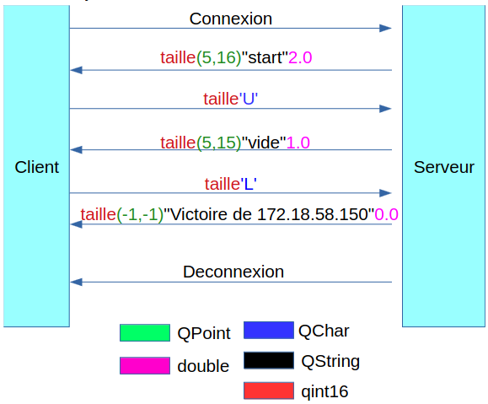

Travail demandé
Sous QtCreator, réalisez un projet nommé Chasse_au_tresor_client et Chasse_au_tresor_serveur de type Qt Widgets Application.
Vous réaliserez le serveur (14pts) et le client(6pts).
Le serveur peut très bien fonctionner sans rien afficher.
L'aspect graphique est donc à traiter en dernier.

Le client (6 pts)

Interface utilisateur

Cette dernière doit afficher la grille de jeu et la position du joueur sur cette dernière.
Avoir une zone permettant de saisir l'adresse IP du serveur ainsi que le numéro de port de ce dernier.
Un bouton de connexion/déconnexion au serveur.
Avoir une rose des vents minimaliste permettant de gérer les déplacements du joueur, uniquement si ce dernier est effectivement connecté au serveur.
Une zone affichant la distance du joueur par rapport au trésor.
Une zone affichant les messages en provenance du serveur.
- En cas de collision le message devra être affiché en magenta.
- En cas de victoire d'un joueur, si le vainqueur est le joueur, le message devra être affiché en vert, sinon il devra s'afficher en rouge.
- Dans les autres cas, le message s'affiche en noir.
Les widgets sont placés sur un QGridLayout, voir en annexe l'extrait de code.
Il est possible de changer la couleur de font d'un bouton de la grille en fonction de sa position.
On suppose que l'on a un objet de type "QGridLayout *grille" et que toutes les cases contiennent un objet de type "QToolButton *".
Pour changer la couleur d'un bouton en (5,8) en noir, on peut faire ainsi:
grille->itemAtPosition(8,5)->widget()->setStyleSheet("background-color : black");
Pour avoir l'abscisse et l'ordonnée d'un objet de type QPoint nommé pos:
QPoint pos;
int x=pos.x();
int y=pos.y();

Gestion des communications
Les communications avec le serveur se font en mode TCP.
Les signaux impérativement associés à un slot sont:
- connected
- disconnected
- errorOccured
- readyRead

Chaque slot devra afficher un message compréhensible avec qDebug() << this.
Il est fortement recommandé de coder une méthode :
void EnvoyerCommande(QChar commande);

Cette méthode sera en charge de formater la trame et d'envoyer cette dernière via la socket.
La classe visuelle devra s'appeler : ClientCrawler

La position du joueur est donnée par l'attribut position.

La gestion logique de la grille se fait du côté du serveur, le client ne fait qu'afficher les informations (mettre des couleurs sur les boutons de la grille).

Cliquer sur un des boutons de déplacement enverra la trame correspondante au serveur.
Par exemple, cliquer sur le bouton "haut" enverra la trame composée de la taille de la trame et du QChar 'U'.

En réception, le format des trames est toujours le même:

quint16 | QPoint | QString | double
taille de la trame | coordonnées du joueur sur la grille | message | distance par rapport au trésor
Dans tous les cas, il faudra afficher la distance par rapport au trésor et le message reçu.

En fonction du message, il faudra faire des actions particulières:
- "start" : Assigner la position reçue à la position du joueur et colorer le bouton correspondant à la position du joueur en noir. Afficher le message reçu en noir.
- "vide" : Assigner la position reçue à la position du joueur et colorer le bouton correspondant à la position du joueur en noir. Afficher le message reçu en noir.
- "collision" : Assigner la position reçue à la position du joueur et colorer le bouton correspondant à la position du joueur en noir. Afficher le message reçu en magenta.
- Victoire de ... : Dans ce cas, la position reçue est un QPoint(-1,-1). Afficher le message reçu en rouge si ce n'est pas le joueur et en vert si c'est lui qui a trouvé le trésor.

Le Serveur (14 pts)

Interface
Elle ne contient que la grille (générée dynamiquement), un bouton quitter, une zone permettant de saisir le numéro de port et un bouton lancement.
La grille affichera:
- Le trésor en rouge.
- Les clients en noir.
La grille sera mise à jour :
- Au lancement du serveur.
- A chaque connexion de client
- A chaque réception de commande de la part d'un client.
- A chaque déconnexion de client.
La classe visuelle devra s'appeler : ServeurCrawler

Gestion des communications
Les communications avec les clients se font en mode TCP.
Le signal impérativement associé à un slot pour la socket d'écoute serveur est:
- newConnection
Les signaux impérativement associés à un slot pour les sockets de communication client sont:
- disconnected
- errorOccured
- readyRead

Lors d'une demande de connexion en provenance d'un client:
- La socket de communication de ce dernier est ajoutée à une liste.
- Une position unique est ajoutée à la liste de QPoint listePositions qui correspond à la position de départ du client.
- Une trame contenant ce point de départ, le message "start", et la distance de ce point par rapport au trésor est envoyée au client.
- La grille est mise à jour.

Vous pouvez vous baser sur le diagramme de classe et le visuel suivant:

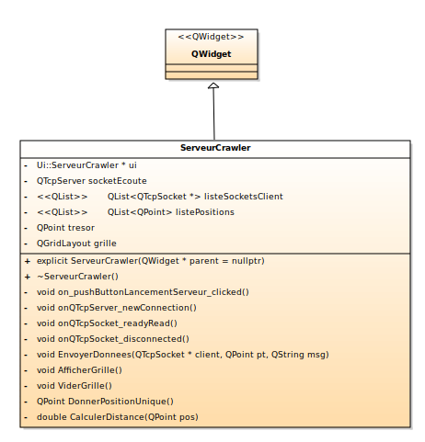
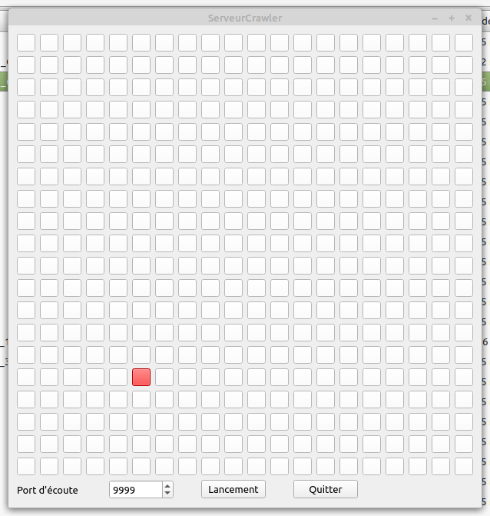
Les méthodes DonnerPositionUnique (retourne un QPoint qui n'est occupé par personne sur la grille) et CalculerDistance (qui prend en paramètre un QPoint et retourne la distance de ce dernier par rapport au trésor) sont fournies:

double ServeurCrawler::CalculerDistance(QPoint pos)
{
double distance;
int xVecteur = tresor.x()-pos.x();
int yVecteur = tresor.y()-pos.y();
distance = sqrt((xVecteur*xVecteur + yVecteur*yVecteur));
return distance;
}

QPoint ServeurCrawler::DonnerPositionUnique()
{
QRandomGenerator gen;
QPoint pt;
gen.seed(QDateTime::currentMSecsSinceEpoch());
int ligne;
int colonne;
do
{
ligne = gen.bounded(TAILLE);
QThread::usleep(20000); // attendre 20ms
colonne = gen.bounded(TAILLE);
QThread::usleep(20000); // attendre 20ms
pt = QPoint(colonne,ligne);
}while (listePositions.contains(pt));
return pt;
}

L'utilisation d'une méthode EnvoyerDonnees est fortement recommandée.
Elle jouera le même rôle que celle du client, mais avec des paramètres d'entrée différents.

Lors de la réception d'une commande en provenance d'un client il faudra:
- Retrouver l'index de la position du client.
- En fonction de la commande, modifier x ou y pour la position du client.
- Si la nouvelle position est celle d'un autre joueur
  - Retrouver l'index de l'autre joueur
  - Remplacer la position du joueur et de l'autre joueur par une nouvelle position uniquement
  - Envoyer une trame avec le message "collision" aux deux joueurs avec également les nouvelles positions et la distance par rapport au trésor pour chacun.
- Si la position est celle du trésor,
  - Envoyer à tous les joueurs le message "Victoire de AdresseIpDuGagnant" et la position (-1,-1)
  - Déconnecter tous les joueurs (voir en annexe)
  - Donner une nouvelle position au trésor
- S'il n'y a ni collision ni découverte du trésor
  - Remplacer la position du joueur avec sa nouvelle position dans la liste des positions
  - Envoyer un message avec la nouvelle position et le message "vide" ainsi que la nouvelle distance par rapport au trésor.
ANNEXES

Méthodes utiles concernant les QList.

On suppose:

QList <typeobj>myList;
int index;
typeobj obj1 ;
typeobj obj2 ;

myLst.replace(index,obj2); remplacer l'objet présent à la position "index" par obj2
myLst.removeAt(index); enlever l'objet présent à la position "index" de la liste
myLst.indexOf(obj1); avoir la position de l'objet "obj1" dans la liste lst
myLst.at(index); accéder à l'objet présent à la position "index" de la liste
myLst.contains(obj2); retourne vrai si la liste "lst" contient l'objet "obj2"

Extrait de code pour la construction de la grille du client

for(int ligne=0; ligne<TAILLE; ligne++)
{
for (int colonne=0; colonne<TAILLE; colonne++)
{
QToolButton *b=new QToolButton();
grille->addWidget(b,ligne,colonne,1,1);
}
}
// Placement sur la grille des objets présents sur ui
// les labels
grille->addWidget(ui->labelAdresseServeur,TAILLE,0,1,5);
grille->addWidget(ui->labelNumeroPort,TAILLE,6,1,5);
grille->addWidget(ui->labelDistance,TAILLE+3,0,1,5);
grille->addWidget(ui->labelInformations,TAILLE+3,12,1,5);
// les QLineEdit adresse et port
grille->addWidget(ui->lineEditAdresseServeur,TAILLE+1,0,1,5);
grille->addWidget(ui->spinBoxPortServeur,TAILLE+1,6,1,5);
// les QPushButton connexion et quitter
grille->addWidget(ui->pushButtonConnexion,TAILLE+2,0,1,5);
grille->addWidget(ui->pushButtonQuitter,TAILLE+2,6,1,5);
// les QPushButton fleches
grille->addWidget(ui->pushButtonUp,TAILLE,15,1,1);
grille->addWidget(ui->pushButtonLeft,TAILLE+1,14,1,1);
grille->addWidget(ui->pushButtonRight,TAILLE+1,16,1,1);
grille->addWidget(ui->pushButtonDown,TAILLE+2,15,1,1);
//distance et informations
grille->addWidget(ui->lcdNumberDistance,TAILLE+3,6,1,5);
this->setLayout(grille);

Liste des widgets de l'ihm client
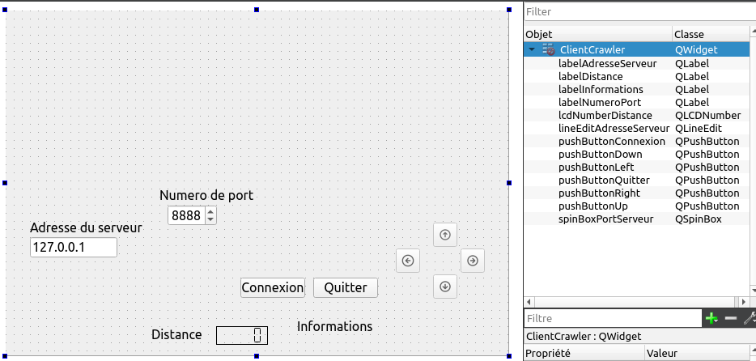

Extrait de code pour déconnecter tous les clients du serveur
//deconnecter tous les clients
foreach(QTcpSocket *client, listeSocketsClient)
{
client->disconnectFromHost();
}

